ТЕХНИЧЕСКОЕ ЗАДАНИЕ
На поставку полистирольного наполнителя и воздушно-пузырьковой пленки для нужд ФГБУК «Всероссийский историко-этнографический музей»

- Наполнитель полистирольный 100 л /гофрокороб, форма W
Необходимое количество поставки:
2 шт.

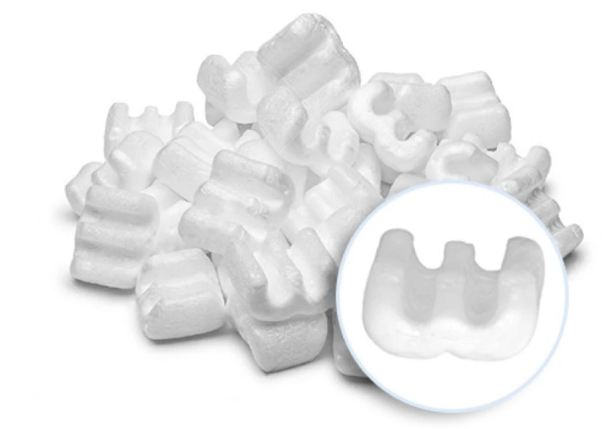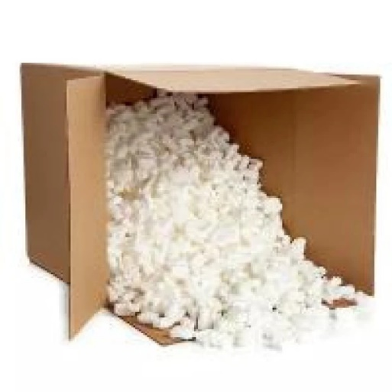
Упакован в гофрокороб 600*400*400 мм.
Материал: Пенопласт

- Воздушно-пузырьковая плёнка 1.2*100м двухслойная
Необходимое количество поставки:
1 шт.
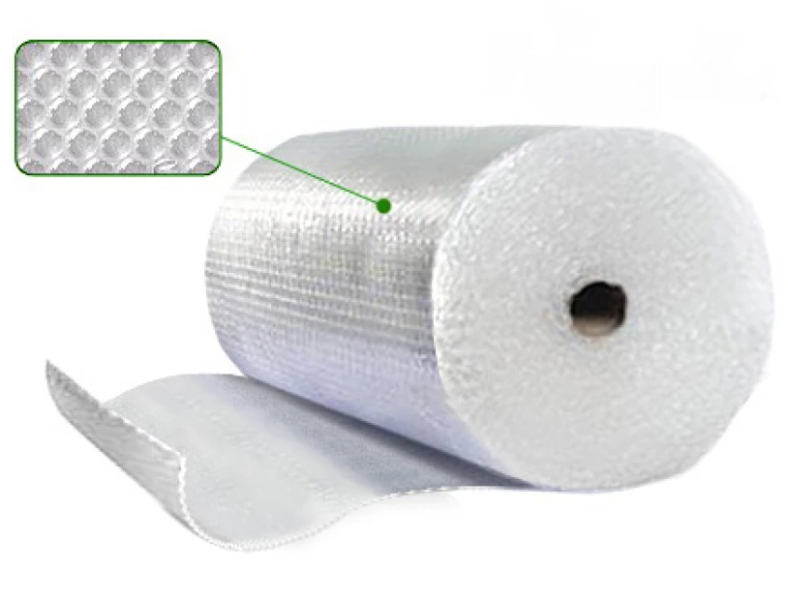
Размер: 1,2*100м.
Материал: Пленка ВП 2-10-40
Цвет: Прозрачная
Плотность: Двухслойная, диаметр пузырька 10мм, плотность 40 гр/м2

